ESPACIO CURRICULAR: FÍSICA
CURSOS: 2^{DO} B
TEMA: INTERECCIONES
CONTENIDOS
- Concepto de fuerza.
- Efectos de las fuerzas
- Representación gráfica de una fuerza
INTERACCIONES MECÁNICAS
FUERZA

Seguramente, alguna vez hayan ayudado a llevar el carrito de compras en el supermercado o arrastrado algún juguete por el piso. También, es probable que hayan jugado a arrojar una pelota al aire y comprobado que siempre cae, o a tirarla contra una pared y, en ese caso, notaron que rebota. Pero ¿qué tienen en común todas estas situaciones entre sí? En todas ellas hay fuerzas en acción.
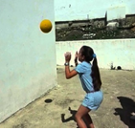
Una fuerza es una acción que se ejerce sobre un objeto y que, como consecuencia, modifica su estado. Por ejemplo, puede cambiarlo de lugar, romperlo, deformarlo, ponerlo en movimiento o detenerlo. En otras palabras, al aplicar una fuerza sobre un objeto se produce un efecto. Vean algunos ejemplos. Cuando un futbolista da un puntapié a la pelota, cuando empujamos una silla o cuando levantamos un papel caido, aplicamos fuerzas. Siempre que se pone un cuerpo en movimiento, es necesario aplicar fuerzas.

“En general, una fuerza es todo aquello que puede producir o impedir el movimiento de un cuerpo, o deformarlo”.

Efectos de las fuerzas sobres los cuerpos:
- Detenerse: por ejemplo, un arquero ejerce una fuerza sobre la pelota y hace que se detenga.
- Aumentar o disminuir la velocidad: por ejemplo, un ciclista pedalea y ejerce sobre la bicicleta una fuerza que aumenta su velocidad.
- Cambiar la dirección del movimiento: por ejemplo, un jugador de futbol patea la pelota en movimiento y la desvía, de modo que cambia la dirección en la cual se estaba movimiento.
- Ponerlo en movimiento: por ejemplo, una locomotora ejerce una fuerza sobre el tren y lo pone en movimiento.
- Producir una deformación: por ejemplo, en la producción de cerámica las manos ejercen una fuerza sobre el barro que hacen que cambie su forma.

CLASIFICACIÓN DE LAS FUERZAS
Fuerzas que actúan por contacto
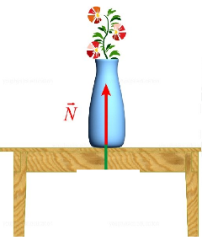
Las fuerzas de contacto están presentes siempre que dos objetos están en contacto. A veces resulta sencillo observar los efectos de las fuerzas de contacto, como cuando hay movimiento, deformación, rotura, calentamiento o desgaste sobre un cuerpo. En cambio, en otros casos, la presencia de las fuerzas no es tan evidente. Por ejemplo, cuando nos sentamos sobre una silla, pareciera que no ocurre nada. Sin embargo, hay una interacción entre nuestro cuerpo y la silla. En consecuencia, hay fuerzas de contacto.
Algunas fuerzas que actúan por contacto son:
Fuerza normal: es la fuerza ejercida por la superficie sobre la cual se apoya un cuerpo. Siempre tiene dirección vertical y sentido hacia arriba y es perpendicular a la superficie de apoyo.
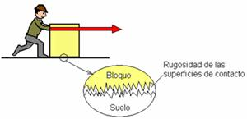
Rozamiento: es la fuerza que se genera cuando hay fricción (roce) entre la superficie de dos cuerpos, es decir cuando un cuerpo intenta deslizarse sobre otro. Cuanto más rugosa sea una superficie mayor es la fuerza de rozamiento. Esta fuerza tiene la misma dirección que la del deslizamiento que realizan los cuerpos, pero sentido contrario al de dicho movimiento.
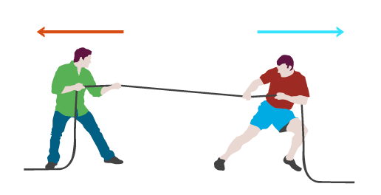
Tensión: es la fuerza que se ejerce por medio de una cuerda, soga, hilo, cable, etc., y que, en general, permite mover a un cuerpo. Esta fuerza aparece siempre que la cuerda, soga y/o cable esté tenso o tirante, su dirección y su sentido dependen del movimiento que se desea realizar con el cuerpo a desplazar.

Fuerzas que actúan a distancia
Para que un cuerpo se mueva, es necesario que sobre este actúe una fuerza. Pero no siempre es necesario que ambos cuerpos estén en contacto. Por ejemplo, podemos juntar clips de metal con un imán sin tocarlos y aún así la fuerza actúa. Como estudiaron, este tipo de fuerza que se manifiesta entre cuerpos que no están en contacto, se denomina fuerza de acción a distancia. Vean algunos ejemplos.

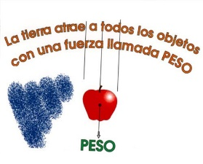
Algunas fuerzas que actúan a distancia son:
Peso: es la fuerza de atracción que ejerce el planeta Tierra sobre todos los cuerpos. Esta fuerza es siempre vertical, con sentido hacia abajo y está presente en todos los cuerpos.

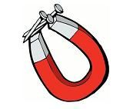
Magnéticas: son las fuerzas que aparecen cuando ciertos materiales como por ejemplo los imanes atraen a otros materiales como el hierro o, también las fuerzas que se producen entre los polos de los imanes.
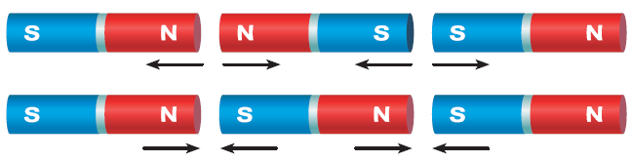
Todos los imanes tienen dos polos: uno, sur y otro, norte. Si se enfrentan dos polos del mismo nombre, estos se repelen. Por el contrario, dos polos contrarios se atraen entre sí. Por eso, el comportamiento de la fuerza magnética se asemeja al que ocurre con la fuerza eléctrica.

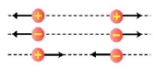
Fuerza eléctrica: siempre que se tenga dos o más cargas eléctricas aparecerá entre ellas una fuerza eléctrica, el sentido de la fuerza va a depender de si son cargas positivas (protones), negativas (electrones) o neutras (neutrones).

¿En qué se miden las fuerzas?
La unidad de medida de la fuerza en el Sistema Internacional es el newton (N), pero de acuerdo al sistema utilizado, varía la unidad de medida. También se mide en dinas (dy) en el Sistema CGS y kilogramo fuerza o kilopondio en el Sistema Técnico.
UNIDADES DE FUERZAS
Sistema | Unidad | Símbolo
S.I. | Newton | N
C.G.S. | Dyna | Dy
Técnico | Kilogramo fuerza | Kgf
Elementos de una fuerza
Una fuerza se representa mediante un vector que es un segmento orientado que posee los siguientes elementos:
- Punto de aplicación: es el punto del cuerpo sobre el cual se aplica la fuerza.
- Dirección o recta de acción: es la recta por la cual la fuerza tiende a desplazar su punto de aplicación.
- Sentido: es una de las formas posibles de seguir la recta de acción.
- Intensidad ó módulo: es el valor de la fuerza aplicada.
Representación gráfica de una fuerza
Intensidad ó módulo
Dirección
Sentido
Punto de aplicación

ACTIVIDADES
- Indiquen cuales de los siguientes efectos de las fuerzas pueden observar cuando escriben con un lápiz (L), cuando borran con una goma y cuando hacen una pelotita con un papel y lo tiran al cesto (P)
(___) Desgaste
(___) Deformación
(___) Movimiento
(___) Rotura
(___) Calor
(___) Ninguno
- Analiza los cambios en intensidad, dirección y sentido de las fuerzas representadas por los vectores A, B, C, D y E
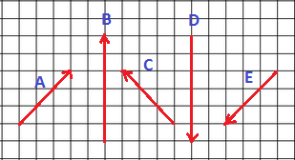

- Los vectores A y C representan fuerzas de igual intensidad, pero diferente……………………………… y…………………………………
- Los vectores B y D representan fuerzas de igual………………….. y dirección, pero diferente…………………
- Los vectores C y E representan fuerzas de igual………………….….pero diferente sentido y ………………….
- Los vectores A, C y E representan fuerzas con igual……………………….

- Representa gráficamente las siguientes fuerzas:
- Dos fuerzas con el mismo sentido y dirección, pero una de ellas tiene una intensidad de 50 N y la otra de 20 N.
- Dos fuerzas con la misma intensidad (150 N) pero diferente sentido y dirección.
Nota: para este punto debes considerar una escala de 1cm=10 N
- Indiquen si las siguientes afirmaciones son correctas (C) o incorrectas (I), y reescríbanlas de forma correcta en sus carpetas.
- Cuando saltamos, volvemos a caer al suelo por la fuerza de rozamiento. ( )
- La fuerza magnética y la eléctrica solo son de atracción. ( )
- La fuerza peso siempre es de forma horizontal. ( )
- La fricción es cuando un cuerpo intenta deslizarse sobre otro. ( )
- Completen el texto con las siguientes palabras.
Contacto. Cuerpo. Deformaciones. Detiene. Distancia. Efectos. Fuerza. Movimiento. Mueva. Realiza. Rozamiento. Recibe.
Una __________________ puede hacer que otro cuerpo se _______________ o que cambie de forma. Si bien no podemos ver las fuerzas, sí podemos conocer sus _______________: por ejemplo, un ________________ que está parado se pone en _______________ al aplicarle una fuerza o un cuerpo que se mueve, se _________________. También, fuerzas pueden producir _________________ en los cuerpos. Las fuerzas se clasifican en dos grupos: fuerzas de _______________ y fuerzas a distancia. Las fuerzas actúan por contacto cuando el cuerpo que _________________ la fuerza y el que la recibe se tocan entre sí. Un ejemplo de este tipo de fuerzas es el _______________________.
Las fuerzas actúan a ___________________ cuando el cuerpo que realiza la fuerza está separado del cuerpo que la ____________. Por ejemplo, la fuerza gravitatoria y el magnetismo.

